ЗВІТ
про виконання лабораторної роботи № 1
з дисципліни «Парадигма об'єктно-орієнтованого програмування»
Тема: Базові ідеї ООП (Класи, інкапсуляція, успадкування, поліморфізм)

Виконав: Шморгун Олексій

1. Формат виконання та мета роботи
Формат виконання: Реалізація навчального семестрового проєкту в команді (проєкт Fragrance Explorer).
Усі описані в цьому звіті класи, методи та інтерфейси реалізовані мною в межах моєї зони відповідальності в команді реалізація парсера, на даному етапі).
Мета роботи: Закріпити на практиці основні концепції ООП: класи, інкапсуляція, успадкування, статичний та динамічний поліморфізм.

2. Коротко про розроблений модуль
Для нашого веб-сервісу Fragrance Explorer потрібен каталог ароматів. Ми використовуємо датасет perfumes_actual.jsonl обсягом +-384 МБ, 81+ тисяч записів.
Я написав модуль DataSetParser,розташований у FragranceExplorer.BLL/DataSetParser/
Основні задачі модуля:
- Порядкове читання великого файлу через IAsyncEnumerable<T>, щоб не вивантажувати 384 МБ у пам'ять одночасно.
- Десеріалізація сирих JSON-рядків у DTO.
- Валідація та відсіювання битих записів.
- Мапінг перевірених DTO у доменні моделі сутностей: Perfume, акорди та піраміда нот.
- Підрахунок статистики, кількість рядків, помилки, швидкість, пам'ять.

3. Таблиця виконання обов'язкових вимог

№ | Вимога за методичкою | Норматив | Фактично реалізовано | Статус
1 | Кількість класів (або аналогічних типів) | не менше 9 | 18 класів + 6 інтерфейсів (разом 24 типи) | Виконано
2 | Загальна кількість полів у класах | не менше 15 | 23 закритих інкапсульованих поля (>44 з властивостями) | Виконано
3 | Кількість нетривіальних методів (без простих get/set) | не менше 25 | 37 методів із власною бізнес- та алгоритмічною логікою | Виконано
4 | Ієрархії успадкування | не менше 2 (хоча б одна >= 3 класів) | 2 ієрархії по 3 класи в кожній | Виконано
5 | Випадки поліморфізму (статичний + динамічний) з клієнтським кодом | не менше 3 випадків | 4 випадки (дженерики, перевантаження, virtual, інтерфейси) | Виконано

4. Перелік реалізованих типів (Вимога 1: 18 класів та 6 інтерфейсів)

Інтерфейси (6 штук):
- IDataSetReader<T> узагальнений контракт для потокового читання рядків.
- IValidator<T> узагальнений контракт валідації сутності з поверненням помилок.
- IPerfumeDataSetParser головний інтерфейс сервісу парсингу (фасад модуля).
- IPerfumeMapper контракт перетворення DTO на доменну сутність парфуму.
- IAccordMapper контракт перетворення DTO акордів.
- INoteMapper контракт для побудови піраміди нот.

Класи (18 штук):
- Конфігурація та метрики: ParserOptions (опції парсингу), ParsingStatistics (збір метрик, часу через Stopwatch та швидкості).
- DTO (моделі десеріалізації JSON): RawPerfumeDto, RawAccordDto, RawNoteDto, RawNotesTieredDto, RawNotesDto, RawRatingDto.
- Зчитувачі даних: BaseDataSetReader<T> (абстрактний клас читання потоку), JsonLinesReader<T> (читання формату jsonl), PerfumeJsonlReader (спеціальний рідер під наш парфумерний файл).
- Валідатори: BaseValidator<T> (базовий абстрактний клас з накопиченням помилок), PerfumeDtoValidator (перевірка парфуму), NoteDtoValidator (перевірка нот).
- Мапери: AccordMapper (нормалізація сили акорду 0..1), NoteMapper (розподіл нот за ярусами), PerfumeMapper (збірка повної сутності).
- Головний координатор: PerfumeDataSetParser (збирає рідер, валідатор та мапери в єдиний потік).

5. Інкапсуляція та поля класів (Вимога 2: 23 поля)
Усі внутрішні дані приховані за допомогою модифікаторів private та protected:
- ParsingStatistics: _totalLinesRead (рядки), _successfulParses (успішні), _failedParses (збої), _bytesProcessed (байти), _stopwatch (вимірювання часу).
- BaseDataSetReader<T>: _totalBytesRead (байти), _fileSizeBytes (розмір файлу), _linesProcessed (кількість рядків).
- JsonLinesReader<T>: DefaultJsonOptions (налаштування десеріалізації).
- PerfumeJsonlReader: _options (налаштування), _yieldedCount (віддано), _skippedCount (пропущено), _errorCount (помилки).
- BaseValidator<T>: _lastErrors (список помилок), _totalValidatedCount (перевірено), _invalidCount (забраковано).
- PerfumeDtoValidator: AllowedImageExtensions (дозволені формати картинок).
- PerfumeMapper: _accordMapper, _noteMapper (залежності на мапери).
- PerfumeDataSetParser: _perfumeMapper, _reader, _validator, _statistics (залежності конвеєра).

6. Нетривіальні методи (Вимога 3: 37 методів)
У підрахунок не бралися прості гетери/сетери та конструктори з присвоєнням. Усі 37 методів містять розрахунки, валідацію або алгоритми:
- ParsingStatistics (6 методів): RecordSuccess та RecordFailure (атомарний запис результату), CalculateSuccessRate (відсоток успішних рядків із захистом від нуля), CalculateSpeedLinesPerSecond і CalculateThroughputMbPerSecond (розрахунок швидкості в рядках/сек та МБ/сек), GetSummary (збірка красивого текстового звіту через StringBuilder).
- Зчитувачі (10 методів):
  - BaseDataSetReader: ReadAsync (головний асинхронний цикл читання зі стріму), CalculateProgress (прогрес у відсотках), GetAverageBytesPerLine (середня вага рядка), PreProcessLine (базова перевірка рядка).
  - JsonLinesReader: ParseLine (безпечний парсинг JSON з обробкою винятків), IsValidJsonFormat (перевірка базового синтаксису дужок).
  - PerfumeJsonlReader: PreProcessLine, ShouldYieldNext, HandleLineError, GetReaderStatusSummary.
- Валідатори (10 методів):
  - BaseValidator: FilterValid (лінива фільтрація через yield return), GetValidationFailureRate, SanitizeText.
  - NoteDtoValidator: Validate (загальна валідація ноти), ValidateName (перевірка імені), ValidateWeight (перевірка діапазону ваги 0..100).
  - PerfumeDtoValidator: Validate (головна валідація), ValidateId (id > 0), ValidateRating (оцінка 0..5), ValidateImageUrl (перевірка протоколу http/https і розширень файлу).
- Мапери (10 методів):
  - AccordMapper: Map (нормалізація сили акорду 0..100 в 0.0..1.0), MapMany (масовий мапінг).
  - NoteMapper: Map (мапінг ноти з прив'язкою до рівня піраміди), MapNotes (об'єднання різних рівнів нот), MapNoteList (мапінг списку нот).
  - PerfumeMapper: MapToDomain (збірка підсумкової сутності), NormalizeText (заміна null/пустих значень на дефолтні), ParseGender (парсинг статі в enum), ResolveImageUrl (вибір між основною картинкою та прев'ю), ResolveRating (безпечне округлення рейтингу).
- PerfumeDataSetParser (1 метод): ParseAsync (головний метод конвеєра: вичитка, валідація, мапінг та фіксація статистики).

7. Ієрархії успадкування (Вимога 4: 2 ієрархії по 3 класи)

Ієрархія 1 (потокові зчитувачі даних, Template Method):

BaseDataSetReader<T> (базовий абстрактний клас, керує потоками та циклом читання)
-> JsonLinesReader<T> (додає парсинг рядків у форматі JSON)
-> PerfumeJsonlReader (спеціалізований рідер: швидка евристична фільтрація рядків та ліміти вибірки).

Ієрархія 2 (валідатори):
BaseValidator<T> (базовий абстрактний клас: збереження помилок, підрахунок відсотка збоїв, санітизація)
-> PerfumeDtoValidator (правила валідації полів парфуму: id, рейтинг, url)
-> NoteDtoValidator (правила валідації назви та ваги нот аромату).

8. Поліморфізм та клієнтський код (Вимога 5: 4 випадки)
Як і вимагається в завданні, нижче наведено реалізацію та приклади виклику через поліморфні інтерфейси:

Випадок 1: Статичний параметричний поліморфізм (Generics)
Суть: Класи BaseDataSetReader<T> та BaseValidator<T> узагальнені. Компілятор генерує типізовані структури без дублювання коду.

Клієнтський код:
IDataSetReader<RawPerfumeDto> reader = new PerfumeJsonlReader(options);
IValidator<RawPerfumeDto> validator = new PerfumeDtoValidator();


Випадок 2: Статичний ad-hoc поліморфізм (Перевантаження методів)
Суть: Перевантаження методу Validate у валідаторах під різні сценарії:
bool Validate(T item) — швидка перевірка (наприклад, у LINQ);
bool Validate(T item, out List<string> errors) — детальна діагностика.
Клієнтський код:

if (!validator.Validate(dto, out var errors))
{
Console.WriteLine($"Помилки: {string.Join(", ", errors)}");
}

Випадок 3: Динамічний поліморфізм (Віртуальні методи, Template Method)
Суть: Шаблонний метод BaseDataSetReader<T>.ReadAsync під час виконання динамічно викликає перевизначені методи PreProcessLine та HandleLineError з конкретного нащадка (PerfumeJsonlReader).
Клієнтський код (виклик усередині конвеєра парсера через базовий тип):
await foreach (var item in _reader.ReadAsync(filePath, cancellationToken))
{
// виклик поліморфного циклу зчитувача
}


Випадок 4: Динамічний поліморфізм інтерфейсів
Суть: Клієнти викликають функціонал виключно через інтерфейси, взагалі не прив'язуючись до конкретних класів.
Клієнтський код (виклик у Program.cs):
IPerfumeDataSetParser parser = new PerfumeDataSetParser();
await foreach (Perfume perfume in parser.ParseAsync(options))
{
// Робота з готовою доменною моделлю
}


9. Перевірка роботи та висновки

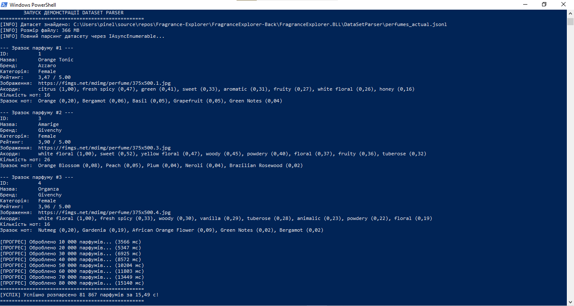
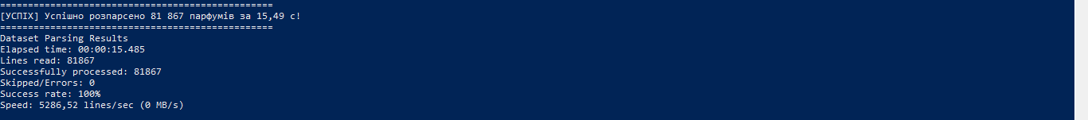

Команда для запуску в терміналі з кореневої папки репозиторію (Fragrance-Explorer):

dotnet run --project FragranceExplorer-Back/FragranceExplorer-Back/FragranceExplorer.WebAPI.csproj -- --test-parser

Модуль порядково зчитує 384 МБ датасету без стрибків споживання пам'яті, валідує кожен запис, збирає піраміду нот і виводить підсумковий звіт швидкості та відсотка успішних записів.
Усі вимоги методички (кількість класів, методів, полів, дві ієрархії успадкування та поліморфізм із клієнтським кодом) виконані в повному обсязі в межах моєї частини командного проєкту.

